文件编号： | ORG-PCM-PS-01
建立日期： | 2018-01-06
当前版本： | V2.0.0
文件状态： | 发布

版权声明和保密须知
本文件中出现的任何文字叙述、文档格式、插图、照片、方法、过程等内容，除另有特别注明，版权均属浙江中测新图地理信息技术有限公司所有，受到有关产权及版权法保护。任何单位和个人未经浙江中测新图地理信息技术有限公司的书面授权许可，不得复制或引用本文件的任何片断，无论通过电子形式或非电子形式。
Copyright © 2018 浙江中测新图地理信息技术有限公司 版权所有
CMMI过程体系文件
过程管理过程

版本修订记录
版本号 | 版本日期 | 修订者 | 修订状态 | 修订内容
0.0.1 | 2018-01-06 | 俞凯杰 | A | 创建初始版本
0.0.2 | 2018-01-16 | 俞凯杰 |  | 修改部分内容
0.0.3 | 2018-01-18 | 俞凯杰
0.0.4 | 2018-02-06 | 俞凯杰
0.0.5 | 2018-02-09 | 俞凯杰
0.0.6 | 2018-02-09 | 俞凯杰 | M | 修改活动3 wiki内容
1.0.0 | 2018-12-15 | 俞凯杰 | R
1.0.1 | 2018-12-23 | 俞凯杰 | M | 将文档中的“试点效果评估报告”部署效果分析报告”
2.0.0 | 2020-5-5 | 俞凯杰 | M | ISO 9001的质量管理体系与OSSP / PAL之间有明显协同作用。 应积极探索这样做的可能性。  定义OSSP组件的层次结构并定义哪些是强制性遵守的，哪些不是必须遵守的，这将很有用。 在ISO 9001质量手册中对结构层次进行了很好的定义–应该借鉴类似好的实践。
修订状态：A – 增加 M – 修改 D – 删除 R – 发布

过程管理过程

过程综述
目 的 | 建立与维护过程管理过程，建立和维护公司过程资产，指导EPG进行过程改进，用来指导相关干系人如何开展下述核心工作：  1）过程改进发起人选定试点项目，并支持新流程、工具和方法的推广。  2）EPG制定改进目标，评估现有流程，制定PIP并实施监督PIP的执行情况。  3）PAT实施监控PAP的执行情况。  4）EPG将试点成功的新流程、方法、工具等在公司范围内部署推广并提供咨询培训。  5）组织级CM更新维护组织过程资产。
适用范围 | 适用于本公司的组织过程管理。
角色职责 | - 过程改进发起人(Sponsor) | - 倡导和支持组织内部的过程改进工作  - 确定过程改进总体目标，审核批准过程改进分解目标的优先级  - 为组织过程改进活动提供人力、资金等支持  - 支持组织范围内试点成功的新过程、方法和工具的推广使用  - 评估组织过程改进成果
角色职责 | - 过程改进组(EPG) | - 收集改进需求信息，分解过程改进总体目标  - 评估现有流程，出具《过程评估报告》  - 制定、执行并监督过程改进计划（PIP）  - 评价、优化、推广部署组织中使用的新过程、方法和工具进行监督和评价和优化  - 为项目实施提供过程培训和咨询
角色职责 | - 过程行动组(PAT) | - 实施并监控PAP的执行情况
角色职责 | - 过程改进组组长（EPG组长） | - 组织制定过程改进计划（PIP）和过程行动计划(PAP)  - 组织和开展过程改进工作  - 跟踪并监控过程改进计划的执行  - 定期向过程改进发起人汇报过程改进情况  - 获取领导层对过程改进的支持
角色职责 | - 过程行动组组长（PAT组长） | - 组织和开展试点项目的过程改进工作  - 跟踪并监控过程行动计划的执行  - 定期向过程改进组汇报项目过程改进情况，提供改进建议
角色职责 | - 组织级QA | - 执行过程质量审计，记录并汇报审计结果  - 跟踪不符合项解决情况  - 更新细化QA计划  - 定期汇报QA工作
角色职责 | - 组织级CM | - 执行配置审计  - 维护更新组织过程资产
入口准则 | - 组织按照《过程文件编写指南》的规定编写组织过程文件  - 为开发和维护组织过程提供充分的资源和资金  - 确定EPG负责开发和维护组织过程工作  - 开发和维护组织过程人员要接受需要执行活动所需技能的培训
出口准则 | - 本阶段过程改进目标实现  - 新的组织过程资产发布（包括新的过程、模板、工具、方法等）
输 入 | - 公司商业目标  - 对过程改进的建议  - 基于项目工作产品和数据  - 基于过程开发和维护的数据  - 组织质量目标和质量方针  - 原有SOP文档（组织标准软件过程文档）  - 组织过程检查表
输 出 | - 过程评估报告  - 差距分析报告（由咨询公司提供）  - 正式评估报告（Final Finding，由评估师提供）  - 过程改进计划  - 过程行动计划  - 部署效果分析报告  - 年度过程改进工作报告  - 项目工作周报（模板参见：项目监控工作流程）  - PIP监控周报  - 更新的SOP工具、方法  - 过程资产发布报告  - 过程资产更新记录  - 过程改进意见汇总表  - 不符合项跟踪记录（QA提供）（模板参见：质量保证工作流程）  - 配置管理计划及跟踪记录（CM提供）（模板参见：配置管理工作流程）

活动图

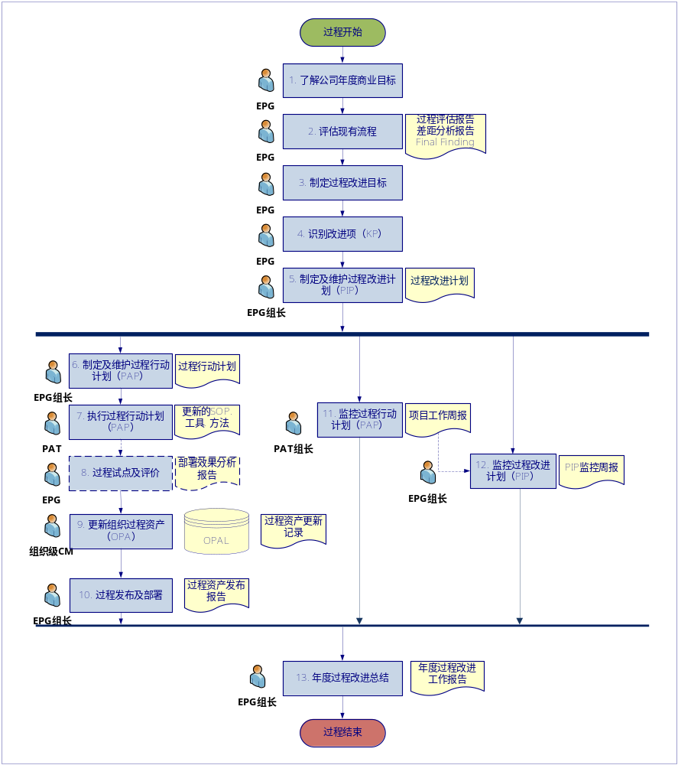

活动描述
№ | 步骤 | 执行人 | 参与人 | 描 述
 | 了解公司年度商业目标 | EPG | Sponsor | 从公司各部门的KPI指标中获得公司商业目标，并将其记录到《过程改进计划》中。
 | 评估现有流程 | EPG |  | EPG执行或组织评估现有流程，评价当前过程的强项、弱项，并收集改进需求。  评估的方式主要有以下3种：  - EPG每年执行一次SCAMPI Class C评估针对当前过程及在项目组中的执行情况进行评估。并由EPG生成《过程评估报告》。  - EPG每两年组织一次由咨询公司主持的SCAMPI Class B评估，对公司当前的过程改进现状进行评估。并由咨询公司提供《差距分析报告》。  - EPG每三年组织一次由SEI主任评估师主持的SCAMPI Class A评估，并由主任评估师提供《正式评估报告》（Final Finding）。
 | 制定过程改进目标 | EPG |  | EPG根据公司年度商业目标和过程评估的相关材料（如：过程评估报告、差距分析报告、正式评估报告）以及年度过程改进总结报告信息，制定过程改进目标。并标定“商业目标（BO，Business Objective）”与过程改进目标（Process Improvement Objective）进行关联，并将过程改进目标的优先级排序。将该信息记录在《过程改进计划》中。
 | 识别改进项（KP） | EPG |  | EPG根据过程改进目标识别关联过程及对应的改进项（KP）。  使用目标关联矩阵标定过程改进目标与改进项的关联关系。并标定过程改进目标。
 | 制定及维护过程改进计划(PIP) | EPG组长 | Sponsor | EPG组长根据明确的改进目标和改进项，制定并组织评审《过程改进计划》。  说明：  当发生影响里程碑、人员变动等重大偏差的时候，EPG组长需要维护更新《过程改进计划》。  - EPG组长修改《过程改进计划》。  - Sponsor评审计划修订稿。  - EPG组长发布通过评审的《过程改进计划（修订）》。
 | 制定及维护过程行动计划(PAP) | EPG | PAT组长 | EPG根据《过程改进计划》中已识别的改进项优先级顺序，制定并组织评审《过程行动计划》。  过程行动计划是过程改进计划的下属计划，是对某一个或多个改进项实现等一系列的具体行动计划。其内容包括：改进项的描述、目标、所需要的基础设施（包括：PAT的人员构成）、改进项实现计划、试点计划（可选）及部署计划（含部署策略）等内容。  说明：  当发生影响里程碑、人员变动等重大偏差的时候，PAT组长需要维护更新《过程行动计划》。  - EPG修改《过程行动计划》。  - PAT评审计划修订稿。  - EPG发布通过评审的《过程行动计划（修订）》。
 | 执行过程行动计划 | PAT | EPG | PAT根据《过程行动计划》执行过程改进活动。  说明：  1）EPG进行流程定义，更新SOP和对应的工具、方法，实现过程改进项。（包括定义标准操作流程和导入新工具和新方法。）  2） EPG对PAT进行组织过程改进方针的宣贯和改进SOP及工具、方法的相应培训。  3）PAT按照改进的SOP进行试点。  4）PAT针对试点实际情况，提出改进建议，填写《过程改进意见汇总表》给EPG，经EPG评审通过后更新进SOP中。
 | 过程试点及评价 | EPG | PAT | EPG根据PAT反馈的过程试点情况编制《部署效果分析报告》。以决定试点是否成功，进而判断是否可以进行过程或过程资产的发布和部署工作。  说明：  EPG根据PAP目的，可以不执行本活动，继续活动9。
 | 更新组织过程资产(OPA) | 组织级CM | EPG | 试点成功后（如果有试点的话），EPG更新后的过程或过程资产（包括：SOP、工具、方法、度量数据、最佳实践和项目实例）提交给组织级CM，并更新到组织过程资产库中。  过程资产库更新完成后，由组织级CM更新《过程资产更新记录》并由组织级QA确认资产库及《过程资产更新记录》更新无误。  过程资产更新的时机为：  - 项目结项后。  - 由EPG主动触发的过程变更。  - 收到并采纳的过程改进建议或意见而产生的过程变更。  - 过程试点成功后。
 | 过程发布及部署 | EPG组长 |  | 过程资产更新完成后，由EPG组长编写《过程资产发布报告》，说明已更新的过程资产内容及存储位置，并将该报告在组织范围内发布。  同时，EPG需要监控已发布的过程资产的使用情况，包括：  - 过程资产是否被正确使用？  - 过程资产被使用的次数？  - 来自于项目上的过程及过程资产改进建议等。
 | 监控过程行动计划 | PAT组长 | EPG组长 | PAT组长监控过程行动计划的执行情况，完成《项目工作周报》，总结本周试点工作和工作量，安排下周试点工作，提交给EPG组长。
 | 监控过程改进计划 | EPG组长 | EPG  组织级CM  组织级QA | EPG组长监控执行过程改进计划。  - EPG组长每周总结本阶段过程改进工作和工作量，部署下阶段工作，结合PAT组长提交的《项目工作周报》，完成《PIP监控周报》。  - 组织级CM根据《配置管理计划与跟踪表(配置审计)》，执行配置审计，提交《配置审计记录》。  - 组织级QA根据《组织过程检查表》对组织过程进行审计，将不符合项记录到《不符合项跟踪记录》中。
 | 年度过程改进总结 | EPG组长 | Sponsor  EPG | EPG年底总结全年过程改进工作（包括：过程改进目标实现情况、过程改进工作成果、过程改进投入的工作量、过程改进效果分析等），并由EPG组长编写《年度过程改进工作报告》向Sponsor进行汇报，并向全员发布。
工作指引 |  | - CMMI DEV V2.0  - SCAMPI（基于CMMI过程改进的标准评估方法）  - 质量保证过程  - 配置管理过程  - 项目监控过程
裁剪指南 |  | - 可以裁减过程试点及评价  - 其他不可以裁剪
度量指标 |  | - 过程制定和维护所需的工作量
工具技术 |  | - MS Office2007  - CMMI DEV V2.0

